61 – Fiche Sport

Athlétisme estival lycée

Mise à jour : 3 octobre 2019

Sommaire

Introduction |  | Page 3
Pour un sport scolaire ambitieux démocratisé et accessible |  | Page 4
Pour un sport scolaire innovant |  | Page 17
Pour un sport scolaire éthique, solidaire démocratique et responsable |  | Page 19
Membres CMN |  | Page 24
Annexes |  | Page 25

Introduction

La règlementation du sport se réfère à la fois au Règlement Intérieur, au Règlement Fédéral UNSS et à la fiche sport.

La Fiche Sport Athlétisme estival lycées a pour objectif de préciser à travers les trois axes de développement de l’UNSS, Accessibilité, Innovation et Responsabilité, les directives réglementaires et les moyens de développement du sport.

La fiche sport donne le cadre obligatoire des championnats qualificatifs pour les championnats de France (soit académique, soit inter-académique en fonction du sport).

Elle offre par ailleurs des pistes de développement et une grande souplesse d’organisation du sport pour les AS et lors des phases départementales et académiques. Elle intègre dans la vie des AS et dans le déroulement des championnats les axes prioritaires du PNDSS.

La Direction Nationale après concertation avec la CMN, peut décider, en fonction du nombre d’inscrits à la date butoir des qualifications, d’annuler un championnat de France.

En tout état de cause un championnat de France ne pourra être organisé avec moins de QUATRE AS qualifiées.

Valable l’année scolaire 2019 - 2020, la Fiche Sport Nationale pourra être mise à jour au cours de cette période. Seule la Fiche Sport en ligne https://unss.org/sports/ fait foi.

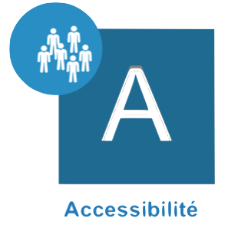
Pour un sport scolaire ambitieux démocratisé et accessible à tous les publics, sur tous les territoires, ouvert sur le monde

Compétition

Calendrier

Se référer au Fichier « Calendrier des Championnats de France », régulièrement mis à jour sur le site https://unss.org/competitions/

Catégories d’âge 2020

Benjamins | nés en 2007 2008 et 2009
Minimes | nés en 2005 et 2006
Cadets | nés en 2003 et 2004
Juniors | nés en 2001 et 2002
Seniors | nés en 2000 et avant

Modalités de remboursement aux équipes

La Direction nationale effectue aux services régionaux des remboursements des déplacements aux championnats de France en fonction des kms parcourus et du nombre de personnes transportées.

Certificat Médical

Le Certificat Médical n’est plus nécessaire sauf pour les sports suivants :
- Rugby,
- Tir sportif,
- Parapente.

Championnats de France UNSS Athlétisme estival lycées

 | LYCÉES
Licenciés autorisÉs | Minimes  Cadets  Juniors  Seniors
Composition des Équipes | Lycées Filles (6 compétitrices)  Lycées Garçons (6 compétiteurs)  Lycées mixtes (6 avec au moins 2 compétiteurs du même sexe)
Jeune officiel | 2 Jeunes Officiels (Jeunes Juges) par académie qualifiée (Cf. Quotas Page 6)  Niveau académique minimum  Ils peuvent être d’une autre association sportive de l’académie  Ils ne peuvent pas être compétiteurs  En cas d’absence, l’association sportive ou les associations sportives concernées ne pourront participer aux Championnats de France
JEUNE COACH | 1 Jeune Coach obligatoire par équipe qualifiée, intégré à l’équipe. Certifié de niveau académique
RÉglement | FFA, sauf dispositions particulières (voir brochure UNSS athlétisme)
Formule de compÉtition | Challenge épreuves multiples par équipes (EPMT - voir brochure UNSS athlétisme)  Utilisation des tables de cotations UNSS-FFA
ModalitÉs de qualification | Les 17 meilleurs totaux nationaux en lycées filles établissement  Les 17 meilleurs totaux nationaux en lycées garçons établissement  Les 17 meilleurs totaux nationaux en lycées mixtes établissement  Les 17 meilleurs totaux nationaux en lycées filles excellence  Les 17 meilleurs totaux nationaux en lycées garçons excellence  Les 17 meilleurs totaux nationaux en lycées mixtes excellence
Nombre d’Équipes | 102 équipes :  17 équipes par catégorie lycées garçons / lycées filles en Etablissement et en Excellence  17 équipes en lycées mixtes en Etablissement et Excellence
Titres dÉcernÉs | Champion de France UNSS Équipe d’Établissement lycées Filles  Champion de France UNSS Équipe d’Établissement lycées Garçons  Champion de France UNSS Équipe d’Établissement lycées Mixtes  Champion de France UNSS Équipe Excellence lycées Filles  Champion de France UNSS Équipe Excellence lycées Garçons  Champion de France UNSS Équipe Excellence lycées Mixtes

La sélection se limitera à :

- 2 équipes maximun par académie métropolitaine par catégorie

ATTENTION : les vérifications des compositions d’équipes devront se faire dès le premier niveau de compétition.

INFORMATIONS COMPLEMENTAIRES 2019 – 2020

- Précisions complémentaires dans la « brochure athlétisme UNSS 2019 2020 »

CF ATHLÉTISME LYCÉE 2020
Quotas & Spécialités des Jeunes Officiels par Académie

A l’exception du service régional organisateur (quota spécifique de 19 à 24 jeunes juges), chaque service régional doit présenter 2 Jeunes Juges de niveau académique :
1 Jeune Juge obligatoirement formé dans la spécialité SAUTS ou LANCERS
1 Jeune Juge obligatoirement formé dans la spécialité STARTER ou COURSES ou CHRONOMÉTREUR
En aucun cas : 1 JJ SAUTS + 1 JJ LANCERS ou 1 JJ STARTER + 1 JJ COURSES ou 1 JJ STARTER + 1 JJ CHRONO ou 1 JJ COURSES + 1 JJ CHRONO.
Dérogations particulières :
- s’il n’y a qu’une seule équipe engagée pour une académie sur un CF, le service régional concerné pourra présenter un seul JO dont la spécialité est LANCERS ou COURSES ou CHRONOMÉTREURS (En aucun cas SAUTS ni STARTER).
- s’il y a 5 équipes engagées ou plus pour une académie sur un CF, le service régional concerné pourra présenter un 3ème JO en concertation avec le responsable national CMN-JO pour déterminer sa spécialité en fonction des quotas laissés vacants.

CF UNSS 2020 ► | CF Estival Lycée
Règles ► | 2 Jeunes Juges par académie formés et certifiés niveau académique en :
Service Régional | Spécialités des JO Jeunes Juges
AIX/MARSEILLE | (SAUTS ou LANCERS) + (STARTER ou COURSES ou CHRONO)
AMIENS | (SAUTS ou LANCERS) + (STARTER ou COURSES ou CHRONO)
BESANÇON | (SAUTS ou LANCERS) + (STARTER ou COURSES ou CHRONO)
BORDEAUX | (SAUTS ou LANCERS) + (STARTER ou COURSES ou CHRONO)
CAEN | (SAUTS ou LANCERS) + (STARTER ou COURSES ou CHRONO)
CLERMONT-FERRAND | (SAUTS ou LANCERS) + (STARTER ou COURSES ou CHRONO)
CORSE | (SAUTS ou LANCERS) + (STARTER ou COURSES ou CHRONO)
CRÉTEIL | (SAUTS ou LANCERS) + (STARTER ou COURSES ou CHRONO)
DIJON | (SAUTS ou LANCERS) + (STARTER ou COURSES ou CHRONO)
GRENOBLE | (SAUTS ou LANCERS) + (STARTER ou COURSES ou CHRONO)
LILLE | (SAUTS ou LANCERS) + (STARTER ou COURSES ou CHRONO)
LIMOGES | (SAUTS ou LANCERS) + (STARTER ou COURSES ou CHRONO)
LYON | (SAUTS ou LANCERS) + (STARTER ou COURSES ou CHRONO)
MONTPELLIER | (SAUTS ou LANCERS) + (STARTER ou COURSES ou CHRONO)
NANCY/METZ | (SAUTS ou LANCERS) + (STARTER ou COURSES ou CHRONO)
NANTES | (SAUTS ou LANCERS) + (STARTER ou COURSES ou CHRONO)
NICE | (SAUTS ou LANCERS) + (STARTER ou COURSES ou CHRONO)
ORLÉANS/TOURS | (SAUTS ou LANCERS) + (STARTER ou COURSES ou CHRONO)
PARIS | (SAUTS ou LANCERS) + (STARTER ou COURSES ou CHRONO)
POITIERS | Organisateur
REIMS | (SAUTS ou LANCERS) + (STARTER ou COURSES ou CHRONO)
RENNES | (SAUTS ou LANCERS) + (STARTER ou COURSES ou CHRONO)
ROUEN | (SAUTS ou LANCERS) + (STARTER ou COURSES ou CHRONO)
STRASBOURG | (SAUTS ou LANCERS) + (STARTER ou COURSES ou CHRONO)
TOULOUSE | (SAUTS ou LANCERS) + (STARTER ou COURSES ou CHRONO)
VERSAILLES | (SAUTS ou LANCERS) + (STARTER ou COURSES ou CHRONO)
Si présence d’équipes Ultra Marines et/ou AEFE
GUADELOUPE | (SAUTS ou LANCERS) + (STARTER ou COURSES ou CHRONO)
GUYANE | (SAUTS ou LANCERS) + (STARTER ou COURSES ou CHRONO)
LA REUNION | (SAUTS ou LANCERS) + (STARTER ou COURSES ou CHRONO)
MARTINIQUE | (SAUTS ou LANCERS) + (STARTER ou COURSES ou CHRONO)
MAYOTTE | (SAUTS ou LANCERS) + (STARTER ou COURSES ou CHRONO)
NOUVELLE CALEDONIE | (SAUTS ou LANCERS) + (STARTER ou COURSES ou CHRONO)
AEFE | (SAUTS ou LANCERS) + (STARTER ou COURSES ou CHRONO)
Conditions de participation générales pour les championnats de France par équipes d’établissement d’athlétisme estival lycées

Les Championnats par Équipe d’Établissement sont ouverts à toutes les équipes d’Association Sportive sauf :

- les Associations Sportives qui ont été classées les 2 années précédentes (2018 et 2019), dans les 4 premières équipes des championnats de France par Équipe d’Établissement, (Annexe 1).

Si ces Associations Sportives ne sont pas classées dans les 4 premières équipes lors des Championnats de France Excellence, elles pourront à nouveau s’inscrire en championnat équipe établissement l’année n+1.

- les Associations Sportives qui ont été classées dans les 4 premières des championnats de France Excellence de l’année précédente (2019), dans la même catégorie d’âge et de sexe, (Annexe 2).

Cette disposition ne concerne pas les équipes émanant de Section Sportive Scolaire qui doivent concourir en Excellence et peuvent concourir également en équipe d’établissement sous deux conditions :
      - avoir renseigné à la date du 20 décembre 2019 tous leurs élèves inscrits en Section Sportive Scolaire, ce listing sera à disposition des services UNSS et des animateurs d’AS en janvier 2020,
      - avoir une équipe de l’association sportive inscrite qui a effectivement participé en excellence dans la même catégorie.

Pour les équipes Établissement d’Association Sportive nommées dans ce tableau (Annexe 2), et dans ce cas seulement, AUCUNE équipe d’Établissement ne peut participer au Championnat de France par Équipe d’Établissement y compris aux phases qualificatives.

- les Associations Sportives n’ayant pas assisté au Protocole des championnats de France en 2019 (Annexe 3).

- les Associations Sportives ayant fait forfait dans les dix jours précédant les championnats de France en 2019 (Annexe 4).

- les équipes « hors SSS » ayant opté pour une inscription en championnat de France Excellence dans la même catégorie d’âge et de sexe.

- Les équipes comportant au moins UN élève inscrit en Section Sportive Scolaire, en Pôle espoir ou Pôle France.

- les équipes comportant au moins UN élève inscrit sur une liste fédérale fournie à l’UNSS par la FFA.
La date d’envoi de cette liste fait foi pour toute l’année scolaire.

- les équipes comportant un élève inscrit et sur les listes de Haut Niveau du Ministère des Sports en 2020 (Reconversion, Élite, Senior, Collectifs nationaux / Partenaires, Espoir, Relève / Jeune).
La date d’envoi de cette liste fait foi pour toute l’année scolaire.
- des équipes comportant au moins UN élève « conventionné » appartenant à des Centres de formation.

NB :
- un élève qui a participé à une rencontre excellence lors de l’année scolaire en cours et dans le même sport ne peut plus concourir en équipes d’établissement.

- tout élève ayant été inscrit en SSS dans les deux années précédentes (2017 – 2018 et/ou 2018 – 2019), ne sera pas autorisé à concourir en équipe d’établissement, à l’exception d’un changement d’établissement. Ce listing sera à disposition des services UNSS et des animateurs d’AS en septembre 2019.
Conditions de participation générales pour les championnats de France par équipes excellence en athlétisme estival lycées

Les Championnats par Équipe d’Excellence sont ouverts à toutes les équipes d’Association Sportive.

Obligatoirement en championnat Excellence :
- les Associations Sportives qui ont été classées les 2 années précédentes (2018 et 2019), dans les 4 premières équipes des championnats de France par Équipe d’Établissement, (Annexe 1).

Si ces Associations Sportives ne sont pas classées dans les 4 premières équipes lors des Championnats de France Excellence, elles pourront à nouveau s’inscrire en championnat équipe établissement l’année n+1.

- les Associations Sportives qui ont été classées dans les 4 premières des championnats de France Excellence de l’année précédente (2019), dans la même catégorie d’âge et de sexe, (Annexe 2).

- les équipes comportant au moins UN élève inscrit sur les listes des Sections Sportives Scolaires rectorales (Cf. Règlement Fédéral). Ce listing sera à disposition des services UNSS et des animateurs d’AS en janvier 2020.

- les équipes comportant un élève inscrit et sur les listes de Haut Niveau du Ministère des Sports en 2020 (Reconversion, Élite, Senior, Collectifs nationaux / Partenaires, Espoir, Relève / Jeune).
La date d’envoi de cette liste fait foi pour toute l’année scolaire.

Non autorisées en championnat Excellence :
- les Associations Sportives n’ayant pas assisté au Protocole des championnats de France en 2019 (Annexe 3).

- les Associations Sportives ayant fait forfait dans les huit jours précédant les championnats de France en 2019 (Annexe 4).

NB :
- un élève qui a participé à une rencontre excellence lors de l’année scolaire en cours et dans le même sport ne peut plus concourir en équipes d’établissement.

- tout élève ayant été inscrit en SSS dans les deux années précédentes (2017 – 2018 et/ou 2018 – 2019), ne sera pas autorisé à concourir en équipe d’établissement, à l’exception d’un changement d’établissement. Ce listing sera à disposition des services UNSS et des animateurs d’AS en septembre 2019.
Modalités pour les Associations Sportives Excellence

Saisie en ligne des Élèves de Sections Sportives Scolaires

Chaque Service Régional fournira à la Direction Nationale la liste de ses Sections Sportives Scolaires avec leurs effectifs.

L’identification des élèves inscrits dans ces Sections sera à la charge des responsables des Sections lors de la prise de licence.

Ils devront inscrire TOUS les élèves de la liste officielle déposée au Rectorat.

Date butoir : 20 décembre 2019 minuit

À cette date, un listing de tous les élèves inscrits dans les Sections Sportives Scolaires sera réalisé, vérifié par la Direction Nationale et transmis à tous les services.

Faute de saisie des élèves ou en cas de saisie partielle de la liste rectorale à la date indiquée, TOUS les élèves de l’Association Sportive seront considérés comme appartenant à la Section Sportive Scolaire et donc interdits de participation aux Championnats de France par Équipe d’Établissement dans la catégorie concernée.

Remontée des résultats des Championnats qualificatifs

La date limite de transmission des résultats académiques par les SR est inscrite dans le calendrier des CF, régulièrement mis à jour.

Après les dates limites de transmission des qualifications académiques, aucun résultat qualificatif aux Championnats par Équipe d’Établissement ne sera pris en compte.

Adresse de saisie : https://udb.unss.org/qualifscf

Code d’accès : propre à chaque SR

Une demande de repêchage indiquée ne sera prise en compte que par l’envoi à la Direction Nationale de la demande officielle (Annexe 1 du Règlement Fédéral), avant la date butoir des phases qualificatives.

Championnats de France UNSS Sport Partagé

Tous les élèves en situation de handicap licenciés à l’UNSS sont autorisés à participer en équipe sport partagé sur présentation de l’attestation MDPH/MDA obligatoire lors de l’accueil du Championnat de France.

Conditions de Participation

En compétition, une équipe sport partagé peut être constituée par :
- Une seule AS (exemple : équipe avec un ou plusieurs élèves MDPH/MDA en établissement ordinaire, ULIS ou SEGPA, EREA « enseignement adapté »),

- Par deux structures à condition de présenter la convention type téléchargeable << ICI >>
Une seule convention par équipe autorisée entre un établissement MEN et une structure spécialisée (IME, ITEP, IEM, EREA « handicap » …) affiliée l’UNSS.

Sont autorisées au maximum 2 équipes de la même constitution par championnat. Par exemple : le collège A et la structure spécialisée B peuvent proposer maximum 2 équipes pour les championnats de France.

Tous les élèves valides sont autorisés à participer en équipe sport partagé exceptés les élèves issus de Sections Sportives Scolaires Athlétisme ou Haut Niveau (sauf si la Section Sportive Scolaire a le label « Sport partagé » déclaré sur OPUSS).

En début de championnat de France, la CMN mettra en place un « testing » pour tous les élèves de l’équipe afin de vérifier, voire modifier l’attribution de classification/compensation.

Comment définir la compensation de points de l’élève en situation de handicap ?

Les responsables d’équipes

Il incombe aux responsables d’équipes, qui encadrent les élèves toute l’année, de définir leur profil et de le transmettre dès l’inscription. Les professeurs d’EPS se réfèrent à l’annexe de la fiche sport « Classification des ESH » afin de la remettre à la CMN lors de l’accueil du Championnat.

Pendant le Championnat

Aucune réclamation par une équipe participant au championnat ne sera autorisée pendant celui-ci. Une vérification concernant le respect du règlement et notamment sur les profils déclarés de sportifs sera effectuée par la « CMN – Sport partagé » et sera valable pour toute la durée du championnat.

À l’issue du testing, passé au moment de l’accueil du championnat de France, la classification des élèves en situation de handicap, peut évoluer au cours de la compétition. Seuls les membres de la CMN peuvent prendre cette décision.

Remontée des résultats des Championnats qualificatifs

C’est aux services régionaux UNSS de faire les remontées sur UDB à la date de forclusion.

Pour toutes informations et/ou questions : sport.partage@unss.org

Pour un sport scolaire innovant, s’appuyant sur les besoins et les attentes des licenciés, qui promeut sa différence par l’ouverture et la créativité

Projet Graines d’athlètes – Horizon 2024
L’UNSS et la Fédération Française d’Athlétisme lancent le projet « Graines d’athlètes – Horizon 2024 ».

Ce programme est le fruit d'une collaboration active des deux fédérations, dont le maillage territorial complémentaire permettra de rencontrer toute une classe d'âge, vivier d'une #génération2024 prometteuse d'élèves, d’athlètes et de jeunes juges.

- Ce projet est national et comporte 3 phases dont une phase au cœur des AS (phase locale)
- C’est un axe fort du programme éducatif du championnat d’Europe d’athlétisme qui se déroulera à Paris en 2020.
- « Graine d'athlètes Horizon 2024 » est parrainé officiellement par Christophe Lemaître, médaillé olympique en 200 mètres.
- 3 phases :
Phase | Déroulé | Population concernée
LOCALE | Epreuves organisées au sein des collèges, dans les Associations Sportives durant les temps UNSS | Tous les élèves benjamins et benjamines nés en 2007 2008 2009
DÉPARTEMENTALE | Epreuves organisées au niveau départemental (ou académique)  Les performances seront validées par un membre du Comité Départemental d’Athlétisme du territoire concerné (ou ligue) | Les meilleurs à la convenance des directeurs départementaux UNSS en partenariat avec les CDA FFA
NATIONALE | Epreuves organisées dans le cadre du pré-Meeting de Paris IAAF qui se déroulera en mai 2020 | Quotas dans la circulaire officielle « graines d’athlètes 2020 »  Sélection d’élèves au niveau départemental

Épreuves :
- 50 mètres / 1000 mètres / Lancer de vortex / Saut en longueur
- Toute la délégation UNSS participant à la phase Nationale (athlètes, jeunes juges et professeurs d’EPS) sera invitée au Meeting de Paris 2020 (pour un maximum de x places garanties par la FFA – voir conditions du projet)
- Le kit communication et la boite à outil du projet (fiches pédagogiques ateliers etc..) sont disponibles sur OPUSS, dans les services UNSS et FFA
- Le recueil des données se fera sur un module dédié. Pour information, le logiciel officiel athlétisme UNSS permet aussi l’export des données vers la FFA afin que les performances des élèves soient prises en compte dans les 2 fédérations (bien utiliser cet export systématiquement durant les évènements athlétisme UNSS).
Les ateliers Graines d’athlètes peuvent être mis en place à tout moment, en partenariat avec la ligue, comité ou club d’athlétisme concernés au sein des associations sportives scolaires.
- La Journée Nationale du Sport Scolaire, la semaine olympique et paralympique à l’école peuvent être des moments ciblés par les AS pour mettre en place localement ce projet

Handicap

Intégration possible d’un compétiteur en situation de handicap dans un championnat, table de cotation sur 45.
Cf CMN athlétisme / CMN Sport Partagé pour construction des tables de cotation et formules.

International – Gymnasiade School Summer Games ISF 2020

- « Gymnasiade – School Summer Games » du 17 au 24 octobre 2020, à Jinjiang, Chine.
- Une circulaire de qualification UNSS FFA précisera les modalités de sélection de l’équipe de France scolaire d’athlétisme qui prendra part à cet évènement mondial.
- Un comité de sélection FFA UNSS procèdera à la sélection des élèves qui composeront la délégation.
- Les élèves sélectionnés doivent être licenciés UNSS et avoir pris part à une compétition UNSS.
- Informations – site web de la fédération internationale du sport scolaire – www.isfsports.org

Relations AEFE (agence pour l’enseignement français à l’étranger)

Des invitations aux pays limitrophes seront envoyées pour une participation lors des championnats de France. Les établissements du réseau AEFE participent aux compétitions de l’UNSS.
Les associations sportives de France peuvent participer aux manifestations sportives inititiées par l’AEFE.
Le calendrier des évènements d’athlétisme AEFE est disponible sur OPUSS. Une association sportive UNSS peut aussi développer un projet de coopération avec un établissement ou une zone AEFE (formation de Jeunes Juges, développement de championnat scolaire d’athlétisme, formation d’enseignants d’eps en athlétisme scolaire etc.)

Santé

- Course Solidarité « Le DéFit’ » – Sport santé à instaurer dans chaque cross ou évènement athlétisme. Informations auprès des SD et SR UNSS. Documents, éléments de communication et informations sur OPUSS « Le DéFit’ »

Objectif : lutter contre la sédentarité.
« Promouvoir la santé par le sport » - Lutter contre l’inactivité physique permet de gagner des années de vie en bonne santé, de diminuer ou de prévenir les risques liés aux maladies chroniques (pôle ressources national sport et santé – ministère des sports)
Equipe de 2, 1 parcours en boucle, format adaptatble sur site : course à obstacle facile, course tout terrain, marche, marche nordique possible, course avec passage par ateliers

- Prévention des conduites à risque dans la pratique de l’activité.

- Faire de l’ensemble des crosscountry et évènements athlétisme UNSS, rassemblements massifs pour nos licenciés et enseignants d’EPS, des manifestations également axées sur une véritable sensibilisation en action des problématiques de sport-santé (stands, ateliers, prévention etc.).

- Clip: http://www.dailymotion.com/video/x4t574z
- Le livret “Le C.O.D.E du sportif sain” édité par l’UNSS peut servir de support à l’animation de stand “lutte contre le dopage et prévention des conduits dopantes” - http://www.collectionlecode.fr/sportifsain/

Développement Durable

La pratique de l’athlétisme entraine une connaissance des structures mises à disposition où les athlètes évoluent et le respect de celles-ci.

- 1 gourde par compétiteur, verre ou vaisselle réutilisable
- Cohérence et choix d’emplacement des parcours pour les compétitions.
- Intégration harmonieuse des parcours dans l’environnement naturel et urbain.
- Privilégier les parcours à contours naturels, respectant l’espace déjà tracé, limitant l’utilisation de rubalise
- Cohérence dans les plans de transports des compétiteurs et participants, en mutualisant l’ensemble des solutions de transports et en privilégiant autant que possible la mobilité douce, afin de limiter l’impact sur l’environnement.
- Limitation des déchets sur les compétitions : réduction à la source, réutilisation et recyclage autant que possible.
- Rubalise bio dégradable, ou ré utilisable.
- Limitation maximale des supports papiers dans les communications et documents administratifs (informations, convocations etc..).
- Engagement citoyen, implication des licenciés dans la vie interne et extra sportive de l’association sportive. Respect, fairplay et protocole de début et d’après manifestation.
- Collecte et réutilisation d’équipements et vêtements sportifs.

Nouvelles pratiques

Outre les compétitions traditionnelles, les formes nouvelles de pratique permettent de nombreuses rencontres, avec des règlements adaptés.
Les expériences locales permettent d’étudier des pratiques innovantes, tenant compte des spécificités locales et des contraintes d’organisation, d’identifier les pratiques intéressantes et de les proposer ensuite au niveau national.

Filles

Le trophée « Camille Muffat - Fille en Or UNSS » peut être mis en place au niveau départemental et académique en 2019 2020.

Quartiers prioritaires

Implication dans les organisations des championnats départementaux, académiques et de France.
Organiser des rencontres d’athlétisme au cœur des villes et quartiers, afin de faire découvrir l’athlétisme au plus grand nombre.

Formation
En complément du programme « Vers une génération responsable » destiné aux Jeunes arbitres, Jeunes organisateurs et Jeunes dirigeants, l’UNSS développe un pôle formation à destination des enseignants d’EPS, animateur de l’association sportive.

Concernant le crosscountry et l’athlétisme :
- Sur chaque championnat de France, une soirée formation sera réalisée à destination des enseignants présents sur l’événement. À destination des spécialistes, mais aussi des enseignants participant à l’organisation, l’enjeu est de permettre par une relation UNSS-comité/ligue d’athlétisme, la valorisation et la diffusion des bonnes pratiques. Les thématiques et l’organisation de la formation sont du ressort de l’UNSS et du comité et/ou de la ligue FFA.

Des formations « sport santé » pourront être proposées par l’UNSS et ses partenaires lors de chaque cross ou chaque évènement athlétisme.

Éthique – Protocole fin de rencontre
Textes de Référence :
- Règlement Fédéral UNSS 2016 - 2020

Sécurité
Textes de Référence :
- LC Sécurité

Pour un sport scolaire éthique, solidaire démocratique et responsable, pour favoriser l’engagement, le vivre ensemble et les projets collectifs

La circulaire n° 2010-125 du 18 août 2010 relative au sport scolaire incite à valoriser le Jeune Officiel par la remise d’un diplôme quelle que soit sa mission. Cette fonction contribue non seulement au développement de sa personne par les différentes responsabilités qu’il occupe, mais lui permet aussi d’acquérir des connaissances et des compétences valorisées au sein de l’UNSS.

La mobilisation de l’école pour les valeurs de la République du 22 janvier 2015 rappelle l’importance du parcours citoyen dans la vie associative plus particulièrement la mesure 3 : « La vice-présidence des associations sportives par les élèves sera systématisée, et les prises de responsabilité au sein des associations sportives valorisées. Les formations de jeunes coaches et de jeunes arbitres seront développées ».

L’UNSS au travers de ces différentes compétitions et formation à la capacité de proposer aux jeunes licenciés de s’impliquer dans différents rôles :

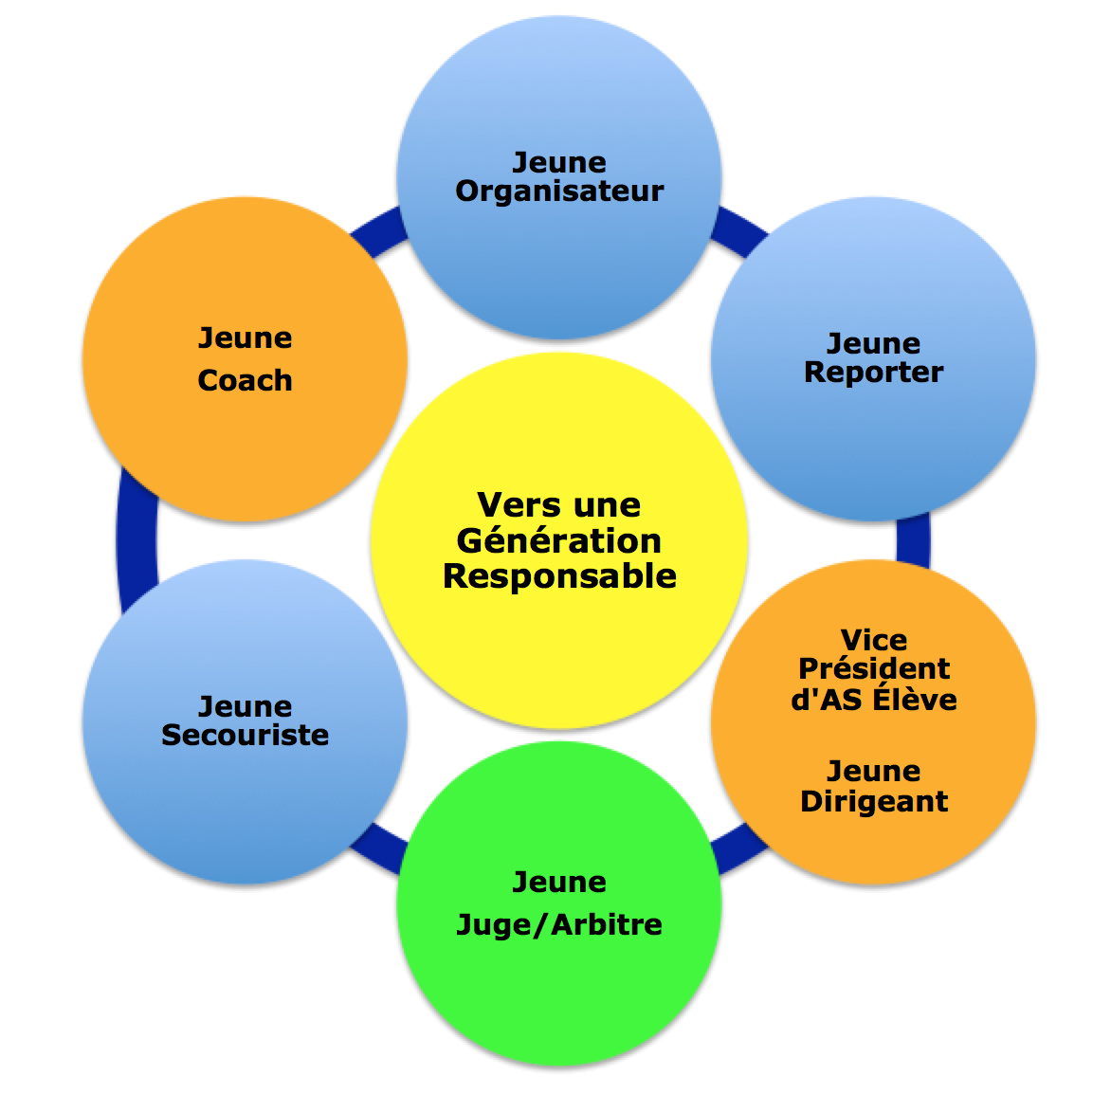

- Le Jeune arbitre, jeune juge

L’élève du collège ou du lycée a la possibilité de suivre une formation afin de pouvoir officier au sein des rencontres sportives, de s’engager dans la vie associative et ce, dans le cadre de l’Union Nationale du Sport Scolaire. Chaque activité possède un livret Jeune Arbitre spécifique à l’activité et disponible sur le site national de l’UNSS. Il permet de proposer à l’élève et à l’enseignant les contenus à acquérir à chaque niveau de certification.

La formation des Jeunes Juges doit être liée à la pratique.

Les meilleurs Jeunes Arbitres et Jeunes Juges hors académie ont la possibilité d’officier à un championnat de France si :
- le nombre de Jeunes arbitres/juges est insuffisant (pool local et équipe) pour le déroulement du CF,
- leur nombre est défini par les membres de la CMN,
- les Jeunes arbitres/juges doivent être inscrits par les services régionaux auprès de la Direction Nationale à la date butoir des remontées des qualifiés académiques du sport concerné,
- les organisateurs des championnats de France doivent faire remonter auprès du DNA en charge de l’activité la fiche récapitulative des meilleurs JO hors académie (fiche n°51 JO).

- Dispositif du haut niveau du sport scolaire

La circulaire n°2012-093 du 08 juin 2012 précise que « les jeunes officiels certifiés au niveau national ou international… peuvent valider un enseignement facultatif ponctuel à l'identique des sportifs de haut niveau. Les listes des candidats concernés sont proposées par les fédérations sportives scolaires ».
L’arrêté du 07 juillet 2015 précise que ce dispositif est également accessible pour les élèves inscrits au baccalauréat professionnel

Cette formation est assurée au sein de chaque AS. Un livret spécifique par activité est dédié à cette formation. Il est téléchargeable sur le site www.unss.org

- Passerelles possibles des jeunes arbitres entre l’UNSS et la FFA

La fédération française d’athlétisme s’engage à mettre en place des équivalences ou passerelles à chaque niveau de certifications délivrées par l’UNSS. La FFA permet aux jeunes juges d’obtenir par équivalence le diplôme fédéral correspondant selon un protocole mis en place conjointement par la FFA et l’UNSS.

 | Niveau Départemental Scolaire | Niveau Régional  Scolaire | Niveau National  Scolaire
Equivalence FFA
Benjamin(e) | JJ Départemental(e) | JJ Régional(e) spécialité
Minime | JJ départemental(e) | JJ Régional(e) spécialité | JJ Fédéral(e) spécialité
Cadet(te) et + |  | Officiel(le) Départemental(e) | Officiel(le)  Régional(e)
Conditions d’obtention:
- Être licencié(e) FFA
- Avoir officié dans 2 compétitions FFA
- En faire la demande auprès de la commission des officiels techniques du niveau concerné

- Les autres rôles de Jeunes Officiels (cf. dossier intitulé « Jeunes officiels vers une génération responsable 2019 - 2020 »)

L’élève du collège ou du lycée a la possibilité de suivre une formation afin de pouvoir s’impliquer dans différents rôles (jeune organisateur, jeune dirigeant etc …) au sein de son Association Sportive (AS) et dans le cadre de l’UNSS (Union Nationale du Sport Scolaire). Toute vie associative nécessite une organisation. Chaque licencié doit pouvoir trouver sa place comme bénévole de l’AS en fonction de ses motivations et de ses compétences.

Ils peuvent être certifiés du niveau départemental au niveau académique. Les jeunes dirigeants, les vices présidents élève, les jeunes organisateurs, les jeunes reporters et les jeunes secouristes peuvent obtenir une certification en référence à l’activité « multi activités ».

En revanche le jeune coach peut obtenir une certification en référence à l’activité pour laquelle il intervient.

- Le Jeune coach
En référence au bulletin officiel de l’Éducation Nationale du 19 septembre 2013 « L’UNSS devra développer la formation de jeunes coaches – animateurs, diverses remontées des enseignants d’EPS prouvant que les élèves prennent souvent en charge des tâches liées à l’échauffement, l’entraînement, la tactique, la stratégie, l’encadrement ».

Les orientations du MEN du 22 janvier 2015 à l’occasion de la Grande mobilisation de l’École pour les valeurs de la République (mesure 3) rappellent à la valorisation de l’engagement associatif des élèves par « les formations des jeunes coaches et des jeunes arbitres seront développées ».

- Pour les sports collectifs (y compris sport partagé), le jeune coach est obligatoire et non compétiteur. Il officie seul ou en binôme et doit être repéré (Brassard Maif orange). Il se rajoute donc à la composition de l’équipe,
- Pour les sports individuels (y compris sport partagé), le jeune coach est obligatoire et compétiteur intégré à l’équipe et doit être repéré (Brassard Maif orange),
- Pour le sport partagé multi-activités, le Jeune Coach est obligatoire et non compétiteur. Il se rajoute donc à la composition de l’équipe (Brassard Maif orange) et doit être repéré.
- Le Jeune Coach ne peut être Jeune Juge / Jeune Arbitre ou Jeune Reporter,
- Une équipe sans Jeune Coach de niveau académique sera déclassée.
- Le jeune coach pourra acquérir sa certification académique avec une remise de diplôme au moment du championnat de France. L’évaluation sera faite par son enseignant d’EPS au moyen d’une fiche de suivi, le test théorique se fera à l’accueil du championnat de France (pour plus de précision se référer au « livret Je suis jeune coach en Athlétisme»).

Inscription des meilleurs Jeunes Arbitres / Jeunes Juges hors académiques

Respect des quotas jeunes juges par académie pour le CF.
C’est le service régional UNSS qui désigne son ou ses jeunes juges.

Chaque Directeur Régional saisira les meilleurs Jeunes Arbitres de son académie pour les Championnats par Équipe d’Établissement, si nécessaire et en accord avec la CMN.

Adresse de saisie : https://udb.unss.org/qualifscf

Code d’accès : propre à chaque SR

Clôture des saisies : 10 jours après la date butoir des qualifications des équipes

Un par catégorie et par catégorie d’âge pour chaque académie.

Seules les propositions supplémentaires doivent recevoir l’aval de la Direction Nationale.

Seul le DNA valide la liste des meilleurs jeunes arbitres/juges.

Pour les Championnats Excellence, selon les dates d’organisation un appel particulier sera effectué par la Direction Nationale UNSS.

Les membres de la Commission Mixte Nationale

Directeur National Adjoint de l’UNSS en charge de l’activité : Christophe LUCZAK

UNSS
Jean-Luc MARTIN Responsable Jeunes Officiels UNSS
Emilie COLSENET
Fred MOUTARDE
Magalie DEROUICHE

FFA
Didier VAREECKE
Gilles BEULAIGNE
Philippe LEYNIER
Gilles FOLLEREAU

Délégués techniques UNSS
Didier DONNETTE Responsable Formation
Hélène FALCON
Philippe GONZALEZ Responsable Communication
Emmanuel BEDU
Bernard QUINCY Responsable Informatique

Référent sport partagé
Ludovic BUANEC

Annexe 1

Associations Sportives classées dans les 4 premières en 2018 et 2019 aux Championnats de France par Équipe d’Établissement
non autorisées à participer à la qualification pour les Championnats de France UNSS par Équipes d'Établissement

Lycées Garçons
Néant
Lycées Filles
Néant
Lycées Mixte

Néant

Dans ce cas AUCUNE équipe d’Établissement ne peut participer au Championnat de France par Équipe d’Établissement à partir du niveau Académique.

Annexe 2

Associations Sportives étant classées dans les 4 premières en 2019 des Championnats de France Excellence
non autorisées à participer à la qualification pour les Championnats de France UNSS par Équipes d'Établissement

Lycées Garçons
16120 | Lycée LA COLINIERE | Nantes
13303 | Lycée ARMAND | Lyon
15081 | Lycée GEORGES DE LA TOUR | Nancy Metz
11571 | Lycée CESAR BAGGIO | Lille

Lycées Filles
16120 | Lycée LA COLINIERE | Nantes
8121 | Lycée URUGUAY FRANCE | Créteil
22400 | Lycée SEVIGNE | Rennes
15081 | Lycée GEORGES DE LA TOUR | Nancy Metz

Lycées Mixte

9030 | Lycée JEAN MARC BOIVIN | Dijon
11169 | Lycée HENRI DARRAS | Lille
21172 | Lycée polyvalent FRANCOIS ARAGO | Reims
28032 | Lycée GASTON MONNERVILLE | Guyane

Les équipes relevant de Sections Sportives Scolaires ne sont pas concernées par cette disposition.

Annexe 3

Associations Sportives n’ayant pas assisté
au protocole en 2019
et n’étant pas autorisées à participer en
Équipes d'Établissement ou en Excellence

Néant

Annexe 4

AS ayant fait forfait dans les dix jours
avant les Championnats de France en 2019 et
n’étant pas autorisées à participer
en Équipes d'Établissement ou en Excellence

Néant

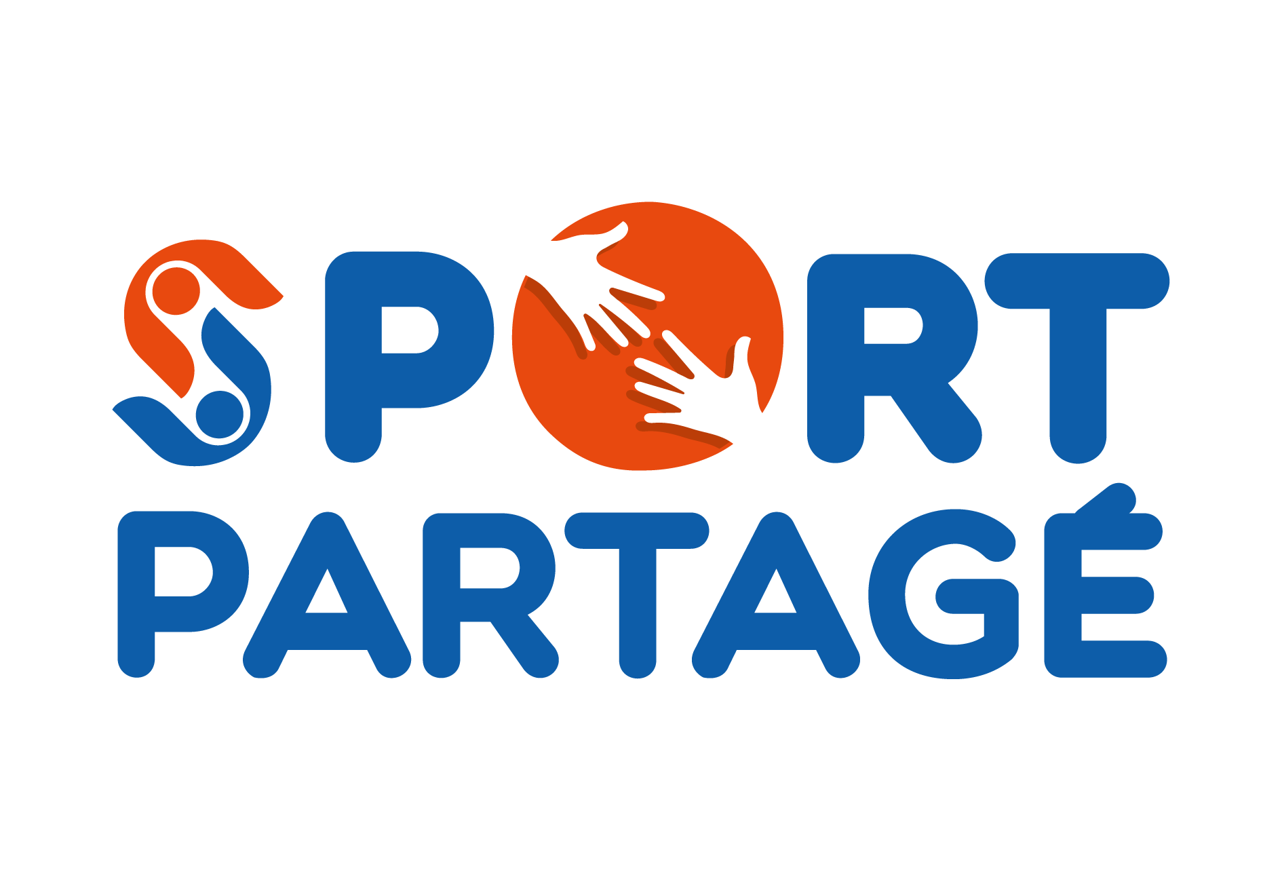
Annexe 5

Tableau de classification des ESH moteur et sensoriel

Ce tableau décrit les différentes classifications permettant aux élèves de se confronter au sein du programme « sport partagé » de l’UNSS en toute équité. Les classifications UNSS des élèves en situation de handicap moteur et sensoriel s’appuient sur la classification « jeunes » de la Fédération Française Handisport. Pour pouvoir définir une classification, les élèves debout doivent passer 10 tests fonctionnels du bas du corps et les élèves en fauteuil, 5 tests fonctionnels du haut du corps. Les élèves déficients visuels sont divisés en deux catégories (élèves pratiquant avec ou sans guide). Enfin, tous les élèves sourds et malentendants sont réunis au sein d’une même classification. Retrouvez le descriptif complet des tests et de la classification jeunes Handisport :
http://www.handisport.org/wp-content/uploads/2017/09/La-classification-jeune-handisport-maj12092017.pdf

Les éléments décrits ci-dessous sont une aide à la compréhension des différentes classifications. Ils ne sont pas exhaustifs dans la mesure où les handicaps moteurs et sensoriels sont très divers. Tous les outils (tableau, tests, illustrations) ne sont que des aides à la décision au service de la personne qui définit la classification d’un ou d’une élève.

Championnat | …………………………………………… | Nom Prénom | ………………………………….
Établissement ……………..……………..………………………………………..………………..………………..

Classe  UNSS | Classe  FFH  ⇒ Résultats aux tests  VERT : réussi sans difficulté  ORANGE : réussi avec difficulté  ROUGE : impossible à réaliser | Description | Schémas  (Exemples non exhaustifs des profils de chaque classe)  Atteinte Légère / Majeure / Sévère
C1 | Reconnaissance MDPH/MDA sans gêne à la pratique dans l’activité = pas de compensation
C2M | D4  Élèves pratiquant debout  ⇒ 10 tests « bas du corps »  Une majorité de tests verts | ⇒ Élèves possédant le handicap minimum | 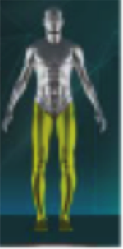 | 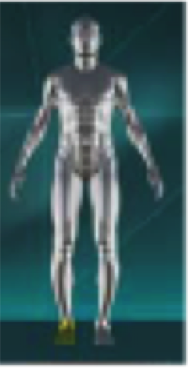
 | D5B  Élèves pratiquant debout  Aucun test à passer | ⇒ Élèves malvoyants  (sportifs pratiquant sans guide)
 | D6  Élèves pratiquant debout  Aucun test à passer | ⇒ Élèves sourds et malentendants
C3M | D3  Élèves pratiquant debout  ⇒ 10 tests « bas du corps »  Une majorité de tests verts avec quelques tests orange | ⇒ Élèves possédant une déficience majeure su un membre supérieur ou inférieur ou une légère déficience sur les deux membres inférieurs  ⇒ Élèves ne possédant pas de problèmes d’équilibre majeurs  ⇒ Élèves atteints de nanisme | 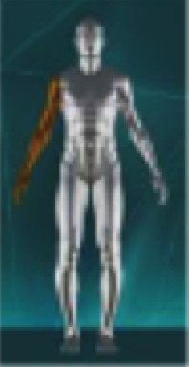 | 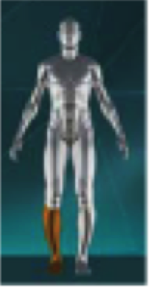 | 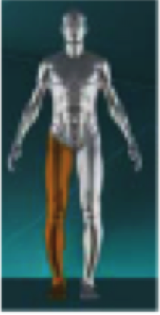
 |  |  |  | 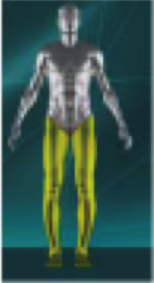
 | F3  Élèves pratiquant en fauteuil  ⇒ 5 tests « haut du corps »  Une majorité de tests verts | ⇒ Élèves possédant un bon équilibre du tronc  ⇒ Élèves possédant une bonne motricité des membres supérieurs

C4M | D2  Élèves pratiquant debout  ⇒ 10 tests « bas du corps »  Une majorité de tests orange avec quelques tests rouges | ⇒ Élèves possédant une déficience majeure ou sévère sur un, deux ou trois membres  ⇒ Élèves possédant des problèmes d’équilibre associés |  |  | 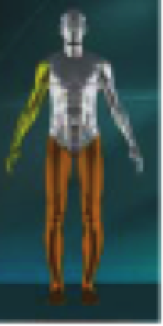
 | F2  Élèves pratiquant en fauteuil  ⇒ 5 tests « haut du corps »  Une majorité de tests orange | ⇒ Élèves possédant des difficultés d’équilibre du tronc et/ou :  ⇒ Élèves possédant une déficience légère majeure des membres supérieurs | 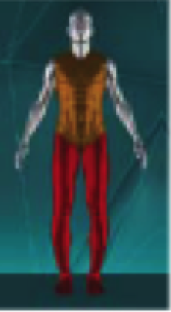 |  | 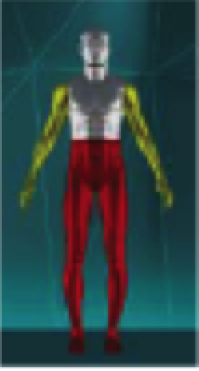
 | D5A  Élèves pratiquant debout  Aucun test à passer | ⇒ Élèves non-voyants  (sportifs pratiquant avec un guide, Jeune Coach)
C5M | D1  Élèves pratiquant debout  ⇒ 10 tests « bas du corps »  Une majorité de tests rouges | ⇒ Élèves possédant une déficience sévère des membres inférieurs et/ou supérieurs  ⇒ Élèves possédant des problèmes d’équilibre associés | 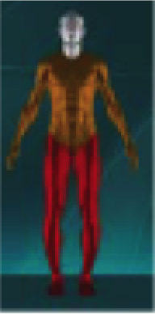
 | F1  Élèves pratiquant en fauteuil  ⇒ 5 tests « haut du corps »  Une majorité de tests rouges | ⇒ Élèves possédant une déficience majeure du tronc  ⇒ Élèves possédant peu de capacités sur les membres supérieurs
 | FE  Élèves pratiquant en fauteuil électrique  Aucun test à passer |  | 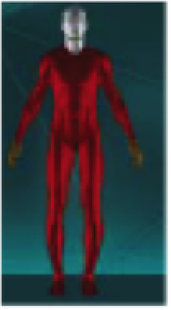

Classification des ESH autres que moteurs et sensoriels dans l’activité pratiquée en compétition

Championnat | …………………………………………… | Nom Prénom | ………………………………….
Établissement ……………..……………..………………………………………..………………..………………..

 | 1 point | 2 points | 3 points | 4 points
Autonomie | Autonome avant, pendant et après l’épreuve | Autonome pendant l’épreuve | A besoin d’une aide orale avant et pendant l’épreuve | A besoin d’une aide physique pendant l’épreuve (Jeune Coach)
Relation aux autres | Interagit et communique  Va vers les autres | Interagit et/ou s’exprime difficilemment | Interagit peu et préfère s’isoler | Aucune interaction et communication
Relation à l’activité | Capable de s’adapter aux aléas de l’activité | Fait des choix simples | Donne du sens et participe | Ne donne pas de sens à l’activité et suit le groupe
Motricité | Pas ou peu impactée | Problème de coordination et d’équilibre | Problèmes locomoteurs importants | Motricité globale fortement impactée

L’élève est classé :
C1 = 4 points avec Reconnaissance MDPH/MDA sans gêne à la pratique dans l’activité = pas de compensation

C2 = de 5 à 8 points
C3 = de 9 à 11 points
C4 = de 12 à 14 points
C5 = de 15 à 16 points

Exemple : Alexis est autonome (1 point), il interagit mais communique difficilement (2 points), il a des problèmes d’équilibre (2 points) et donne du sens à l’activité (3 points). Il comptabilise 8 points, il est C2.
Ses problèmes d’équilibre vont le perturber fortement sur des activités avec beaucoup de déplacements. Il pourra passer C3.

Tableau des compensations

 | Compensation |  | Compensation
C0 | Aucune | C0 | Aucune
C1 | Aucune | C1 | Aucune
C2 |  | C2M
C3 |  | C3M
C4 |  | C4M
C5 |  | C5M

Cette disposition ne concerne : - ni les championnats de France sport partagé - ni les championnats de France des LP (UN seul LP pourra être récompensé)
Pour les CF d’Athlétisme Estival Lycées, les organisateurs doivent former un pool local de 19 à 24 JO Jeunes Juges au minimum répartis comme suit : 5 ou 6 en sauts + 5 ou 6 en lancers + 3 ou 4 starters + 3 ou 4 en courses + 3 ou 4 chronométreurs
Les régles concernant les Sections Sportives Scolaires s’appliquent à tous les sports dépendant de la Fédération Française correspondant. Exemples : Rugby seven et Rugby à 15, Football et Futsal, Aviron et Aviron indoor, Duathlon et Triathlon ….
Il existe deux types : EREA « enseignement adapté » et les EREA « handicap », spécialisés par type de handicap.
Réalisé avec la participation de la Fédération Française Handisport
Toutes les illustrations sont extraites du guide « Handicap et classifications », réalisé par la Fédération Française Handisport et édité par le CPSF en 2016
Toutes les illustrations sont extraites du guide « Handicap et classifications », réalisé par la Fédération Française Handisport et édité par le CPSF en 2016

